Beste buur,
Op xx/xx/2023 (of tussen xx/xx/2023 en xx/xx/2023) organiseren wij, kwb (naam afdeling), een griezeltocht voor kinderen en hun (groot)ouders. Tijdens een tocht komen ze langs 7 borden met daarop een QR-code. Wanneer ze die scannen, krijgen ze een griezelverhaal te horen, voorgelezen door Stan Van Samang. Deze tocht passeert ook langs uw huis. Om de tocht nog leuker te maken voor de kinderen doen we graag een beroep op u om de tocht nog griezeliger te maken, door uw huis of voortuin te versieren met griezelige decoratie. Een uitgesneden pompoen, spinnenwebben, zelfgemaakte spookjes … Laat uw fantasie de vrije loop. Post een foto van uw decoratie op Facebook of Instagram met de hashtags #kwb en #griezeltocht om kans te maken op een mooie prijs!
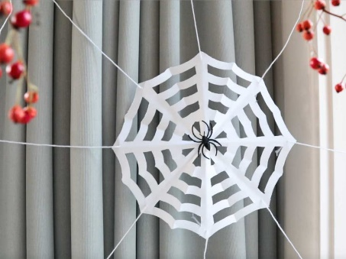

Uiteraard kan u zelf ook deelnemen aan de griezeltocht. Meer info vindt u op www.kwb.be/griezeltochten. Wie deelneemt, kan een toffe prijs winnen (4 toegangskaarten voor Pairi Daiza).
Heeft u nog vragen? Contacteer ons via (telefoonummer en/of mailadres).
Met griezelige groeten,
het bestuur van kwb (naam afdeling)

